「NNシステム課題解決とその具体化」

技術提案書

|  |  |
| --- | --- |
| 第1版 | 令和4年12月28日 |
| 第２版 | 令和5年12月28日 |

|  |  |  |
| --- | --- | --- |
|  | | |
| 責任者 | 照査者 | 担当者 |
|  |  |  |

変更履歴

|  |  |  |  |  |
| --- | --- | --- | --- | --- |
| 番号 | 章節番号 | 変更年月日 | 変更者 | 変更内容 |
|  | 第1版 | 令和4年12月28日 | 山根 | 新規作成 |
|  | 第2版 | 令和5年12月28日 | 山根 | 誤字・脱字の訂正 |
|  |  |  |  | 業務を改訂・追記 |
|  |  |  |  |  |
|  |  |  |  |  |

目次

１， 概要 1

１.１， 令和４年度改訂版の工事工種体系ツリー 1

１.２， 設計図書等 1

１.３， 入札経過等 1

２， 課題 2

２.１， 利用者の利便性を阻む事例 2

２.２， NN-Station対応 2

２.３， 令和４年度改訂版の工事工種体系ツリー対応 2

３， 課題の解決策 3

３.１， 課題解決の役割 3

３.１.１， 誤りデータ発生防止 3

３.１.２， 様式等の標準化 3

３.１.３， 改訂版への対策・対応 3

３.１.４， 設計者の負担軽減 3

３.１.５， 他業務への利活用 3

３.２， Officeソフトウェアの採用根拠 3

３.２.１， 導入コスト最小、セキュリティ対策 4

３.２.２， データの互換性が高い 4

３.２.３， 成果品の作成・編集の省力化 4

３.２.４， シュミレーション機能の作成が容易 4

３.２.５， 対象外のシュミレーション可 4

３.２.６， シュミレーションによる事前チェック 4

３.２.７， 各システム利用の生産性向上 4

３.２.８， ファイル作成メリット 4

４， ツールの詳細 6

４.１， 外部ツール連動 6

４.２， 操作と処理の流れ 6

４.３， Accessデータベース 7

４.４， 起点データ 7

４.５， 作成されるOffice資料 7

４.６， 連携先登録ファイル 8

４.７， 数量計算書の作成について 9

４.７.１， 数量総括表 9

４.７.２， 数量総括表の様式 9

４.７.３， 数量集計表の作成について 10

４.７.４， 数量集計表の様式(数量総括表の欄からの読替え) 10

５， ツール整備仕様書 11

５.１， 設計変更業務 11

５.１.１， 業務内容 11

５.２， ツール製作・据付業務 11

５.２.１， 業務内容 11

５.２.２， 配置予定技術者 11

５.２.３， 主任技術者の専任期間 12

５.３， コードマスタのメンテナンスツール製作・据付業務 13

５.３.１， 業務内容 13

５.３.２， 配置予定技術者 13

５.３.３， 主任技術者の専任期間 13

６， 運用保守業務 14

６.１， 業務内容 14

６.２， 変更・構成管理 14

６.３， 業務の実施について 15

７， 設計図書等に関する企画提案業務 16

７.１， 業務内容 16

８， Webコンテンツ提供機能の追加業務 17

８.１， 業務内容 17

８.２， 配置予定技術者 17

８.３， 主任技術者の専任期間 18

９， 情報公開サイト構築業務 19

９.１， 業務内容 19

９.２， 配置予定技術者 19

９.３， 主任技術者の専任期間 20

１０， 資料データ分析とその応用に関する設計業務 21

１０.１， 技術評価 21

１１， 別紙「新土木工事積算大系における工事工種体系ツリー」 22

１１.１， 新土木工事積算大系における工事工種体系ツリーおよび用語定義集 23

１１.２， 新土木工事積算大系の解説 24

１１.３， 体系階層(レベル)の定義 25

１１.４， 令和４年度4月版工事工種体系ツリー 26

１２， 別紙「設計図書等」 27

１２.１， 設計図書等の構成 28

１２.２， 土木工事数量算出要領　数量集計表様式(案) 30

１２.３， 数量集計表様式（案）の運用 31

１３， 別紙「企画提案書の提出を要請」 32

１４， 別紙「内部サイト：農政局･農水省への案内」 33

１４.１， 農政局発注工事に係る公表事項のホームページ 34

１４.２， 発注者綱紀保持対策(農水省ホームページ) 34

１４.３， 工事の施工効率化向上対策(農水省Webサイト) 35

１４.４， 契約締結後の技術提案(設計図書) 35

１４.５， 情報化施工技術の活用と受発注者間の情報共有 35

１５， 別紙「外部サイト：JASIC」 36

１５.１， コリンズ・テクリスへの登録義務 37

１５.２， 実績データ登録の流れ 38

# 概要

NNシステム運用保守の状況や令和４年度改訂版新土木工事積算大系における工事工種体系ツリーやNN-Station対応等がもたらす課題について整理しました。

整理にあたっては、別紙や下記のURL等を参考にしました。

本書は、整理された課題を解決するための技術提案書とその具体化に向けた業務仕様書として構成されています。

業務仕様書は、NN積算書データで構成された設計図書等の創出に始まり、設計図書等から派生する契約図書・資料等の情報公開・DXの実現を想定したものです。

業務で配置する予定技術者の詳細は「配置技術者の資格要件をIT資格へ読替え」技術提案書(第2版)を参照して下さい。

尚、令和５年度農業農村整備事業総合支援システム運用保守業務(以下、「NNシステム運用保守業務」という)仕様書に沿った業務内容と配置技術者に相当する部分を記載しています。

## 令和４年度改訂版の工事工種体系ツリー

課題の整理にあたって、新土木工事積算大系における工事工種体系ツリーに関する事項は、以下のURLを参考にしました。(詳細は、別紙参照)

新土木工事積算大系における工事工種体系ツリーおよび用語定義集(http://www.nilim.go.jp/lab/pbg/theme/theme2/sekisan/daikei2.htm)

新土木工事積算大系の解説(http://www.nilim.go.jp/lab/pbg/theme/theme2/sekisan/daikei.htm)

## 設計図書等

設計図書等や設計成果としての数量計算書については、以下の別紙を参考にしました。

「設計図書等の構成」、「土木工事数量算出要領(案)」、「数量集計表様式（案）の運用」、「内部サイト：農政局･農水省への案内」

## 入札経過等

情報公開のひとつである入札経過等は、「入札情報サービス（統合PPI）」（http://www.i-ppi.jp/）上に公表されているNN事業案件を参考にしました。

# 課題

NN-Station移行前である現況NNシステムの運用保守面や今後の対応が迫られる課題は、下記の通りです。

## 利用者の利便性を阻む事例

利便性を阻む事例は、下記の通りです。これらは業務の遅延や過剰負担を発生させる原因になります。

・システム連携元と先の連携データ不整合によるエラー回避や解除の対応

・連携先で誤りデータ発見、連携元システムに戻り案件データの修正や案件の立て直し(新規作成)に至る

・各システム改修指示による改修内容と適用に係る問合せや確認事項の発生

## NN-Station対応

ガバメントネットワークへの移行を含むNN-Station移行後の案件データ登録、データの正確性・信頼性が確保されること。

## 令和４年度改訂版の工事工種体系ツリー対応

平成20年度改訂版　新土木工事積算大系から令和４年度改訂版に対応したNN事業の契約・積算図書類の創出及び設計業務に取り組む必要がある。

# 課題の解決策

NNシステム運用保守業務のNNシステム利用者の利便性向上のために、各システムの機能改修を実施する方針は維持します。

課題解決の一つの方法として、システム連携のすき間を補完し、利用上一体となるべきデータ作成と連携対象に関係なくデータチェックが行える補完ツールを整備します。

現在のNNシステム附属ツールの役割を担っているWord、Excel、AccessなどのMicrosoft Officeソフトウェアを有効活用し、「設計図書等」と「入札経過等」資料のOfficeソフトウェアのデータファイル(以下、「Office資料」という)を作成します。

Office資料として活用するソフトウェア(ファイルの拡張子)は、下記の通りです。

Word(.docx)/Excel(.xlsx)/Access(.accdb)

## 課題解決の役割

Office資料での課題解決の役割は、下記の通りです。

### 誤りデータ発生防止

連携前のOffice資料による事前チェックにより、利便性を阻む事例の排除、誤りデータ発生防止

### 様式等の標準化

Office資料の定型様式ファイルを元にした作成により、NN事業として標準化・統一された図書類(数量総括表・仕様書等)の資料となる。提示(提出)先に合わせた体裁や調整はOfficeソフトウェアで作成する事が出来る。

### 改訂版への対策・対応

令和４年度改訂版工事工種体系ツリー対応版補完ツールの製作・整備を行います。

また、令和４年度改訂版のようにツリー上のレベルが4から7に整理や基準データの改訂などの対策は、補完ツールの改修(プログラムコードの修正・試験等)を行い、(工事工種体系ツリー作成用基準データが含まれている)「標準積算システム Ver.3 セットアップファイルの作成」の納品から3ヶ月以内に適用及び納品する。

### 設計者の負担軽減

設計成果としての数量計算書:数量総括表・数量集計表のOffice資料は、設計者以外のOfficeソフトウェア使用者による作成や編集が可能で、設計者の負担が軽減され、生産性の向上となる。

### 他業務への利活用

Office資料を事業情報のデータファイルとして扱う事で、他業務(情報公開・DX等)で利活用が可能となる。

## Officeソフトウェアの採用根拠

NNシステムでのOfficeソフトウェア利用のメリットや採用根拠は、下記の通りです。

### 導入コスト最小、セキュリティ対策

ガバメントライセンスによりNNシステム利用パソコンにインストール済であり、ソフト導入のためのコストがかかることはほぼない。

また、Windowsを含むOfficeソフトウェアのセキュリティパッチ適用でのセキュリティ対策が可能である。

### データの互換性が高い

Office資料の互換性は高いので、関係省庁・地方自治体や受注業者等とのデータの共有、提供・受領等が、スムーズに行える。

### 成果品の作成・編集の省力化

設計図書や入札経過等の資料のPDF変換元はOffice資料と推察され、積算時の数量や金額等の拾い直し等がなくなり、文書や資料の作成・編集の省力化と生産性の向上につながる。

### シュミレーション機能の作成が容易

下記のシステム改修の指示や要領の改訂版等はExcel提供され、理解し易く、シュミレーション機能の実装が容易

調査基準価格算定の改訂,別紙「土木工事数量算出要領(案)」

### 対象外のシュミレーション可

設計図書や入札経過等以外(工事成績表など)でのExcelシュミレーションが可能となる。

### シュミレーションによる事前チェック

Office資料上で価格・数量の算定・算出や名称・値の帳票表示シュミレーションが可能となる。

### 各システム利用の生産性向上

以下の各システム利用による生産性向上や利用上一体となる。

1. 標準積算システム

予定価格等の変更以外で標準積算システム利用に戻る事がなく、積算書データからOffice資料作成が簡単・便利

(2)契約事務システム[⇔電子入札センター]

入札参加業者の評価点や調査基準価格などの開札シュミレーションより、入札執行業務が適正に行え、入札調書としての記録が残る。

(3)契約事務システム[⇒統合PPI]

PDF変換した「入札経過等」の構成資料ファイル登録が可能となる。

(4)EXP/COT

PDF変換した「設計図書等」,「入札経過等」の構成資料ファイル登録が可能となる。

### ファイル作成メリット

Officeソフトウェアでのファイル作成によるメリットは、下記の通りです。

(1)NNシステム利用の習熟度が低い人でもOfficeソフトウェアの使い方は簡単で便利なので、業務補助を担う事が可能となる。

(2)公開や登録する場合、OfficeソフトウェアでPDF変換のファイルサイズ縮小やオプション(ページ範囲や暗号化の指定など)の最適化による作成となる。

(3)改訂版の適用や作成した時期をファイル名に付加する事で適用や作成などの履歴の管理が容易に行える。

# ツールの詳細

附属するOfficeソフトウェアを利用して補完の役割を担うツールの詳細は、下記の通りです。

## 外部ツール連動

ツール名：「(仮) 設計図書等のOffice資料作成」

NN-Station標準積算システムの積算書作成システムの操作メニューに組み込まれた「外部ツール連動」でツールが起動

## 操作と処理の流れ

起点データから(利用者の操作)と⇒処理の流れは、下記の通りです。

主な処理としては、起点データの事業情報データをOffice資料の所定セルやフィールドに埋込みます。

具体的な処理として、算定表Excelの算定値[予定価格/法定福利費概算額/調査基準工事価格]から[入札経過等]入札調書Excelに埋込む(反映する)ケースを示す。

[設計図書等]

(利用者の操作)設計図書等の問診に答えた(各項目の選択・入力)画面の登録後、資料作成を実行

⇒起点データを読込み

⇒起点データ値をOffice資料の所定セルやフィールドに埋込

⇒設計図書等の資料を作成

(算定表Excel)

費目金額を所定セルに埋込

(利用者の操作)Excel上で算定を行い、その結果(算定値)をExcel保存

[入札経過等]

(利用者の操作) 入札経過等の問診に答えた(各項目の選択・入力) 画面の登録後、資料作成を実行

⇒入札経過等の資料を作成

(入札調書Excel)

算定表Excelの算定値セルを読み込み、入札調書Excelの所定セルに埋込

(利用者の操作) Excel上で開札データ入力と連携先登録ファイルを作成(PDF変換)

[仕様書]

(利用者の操作)仕様書ファイル名の編集

初期表示の仕様書ファイル名

⇒積算年度+事業名+事業地区名+全体工事名

⇒資料類ファイルをまとめた仕様書ファイルZip (*1)として保存

(*1) Zip 圧縮されたファイルは、保存スペースが少なく、圧縮されていないファイルよりも高速に他のコンピューターに転送することができます。 Windows で zip 圧縮されたファイルとフォルダーは、圧縮されていないファイルやフォルダーと同じように操作します。 複数のファイルをまとめて 1 つの zip フォルダーに格納すると、ファイルを簡単に共有できます。

(利用者の操作) Windows で扱える図面ファイルや契約締結後の設計図書(別紙「設計図書等の受発注者間の情報共有」参照)等を仕様書ファイルに追加

## Accessデータベース

起点データをツール上のAccessデータベース(以下、「DB」という)に展開(インポート)し、出力用に作成・編集したDBの内容をOffice資料に出力(エクスポート)します。

算定等の計算が必要とされるOffice資料はExcelで、それ以外はWordとします。(例外あり)

## 起点データ

起点データは、設計積算書データです。設計積算書データは、NN事業に関する情報(積算年度/事業名/事業地区名等)や体系データの名称・金額等が保存されているCSV形式のファイル

(注意事項)

設計数量か実数量かの指定が有るので、必ず「設計数量」を選択

NN-Stationでは、CSV形式とXML形式(*1)の両方が出力

(*1)拡張可能なマークアップ言語(Extensible Markup Language)」の略で、基本的な構文規則を共通とすることで、任意の用途向けの言語に拡張することを容易としたことが特徴のマークアップ言語の総称

## 作成されるOffice資料

土木工事と委託業務で作成対象となるOffice資料は、下記の通りです。

入札公告に添付する「設計図書等」と公開文書「入札経過等」の構成資料を各表に示す。

表５－１ 設計図書等

|  |  |  |
| --- | --- | --- |
| 番号 | 資料名称 | 補足説明 |
| 1 | 設計書表紙 |  |
| 2 | 連絡先 |  |
| 3 | 契約条項 |  |
| 4 | 総則 |  |
| 5 | 工事の概要 | 委託業務の場合、業務の概要 |
| 6 | 施工完了期限指定 | 委託業務の場合、業務完了期限指定 |
| 7 | 適用仕様書 |  |
| 8 | 特記仕様書 |  |
| 9 | 図面目録 |  |
| 10 | 成果品目録 | 委託業務のみ |
| 11 | 設計説明書表紙 |  |
| 12 | 審査書 |  |
| 13 | 設計説明書 | 契約保障費金額出力のオプションあり |
| 14 | 工事価格積算表 | 委託業務の場合、業務価格積算表 |
| 15 | 請負工事価格及び基準工事価格算定表 | 委託業務の場合、委託業務価格及び基準委託業務価格算定表 |
| 16 | 再資源化に要する算定表 | 委託業務の場合、なし |
| 17 | 工事数量総括表表紙 | 委託業務の場合、なし |
| 18 | 工事数量総括表(*1) | 委託業務の場合、なし |
| 19 | 見積参考資料表紙 |  |
| 20 | 見積参考資料 | 標準積算システム Ver.3の出力帳票類に備わっていない場合に製作 |

(*1) NN-Station標準積算システムに備わった「令和４年度改訂版　工事工種体系ツリー」以降の基準データで構成されている設計積算書データより作成可

表５－２ 入札経過等

|  |  |  |
| --- | --- | --- |
| 番号 | 資料名称 | 補足説明 |
| 1 | 入札公告 | 概要(*1)と公開文書(*2) |
| 2 | 入札調書 | 公開文書 |
| 3 | 競争参加資格確認結果調書 | 公開文書 |
| 4 | 通常指名競争入札の指名業者名一覧 | 公開文書 |
| 5 | 指名・非指名業者名一覧 | 公募型,工事希望型の公開文書 |
| 6 | 低入札価格調査の実施概要 | 調査基準工事価格に満たない落札業者に対して、実施した調査報告書の公開文書 |
| 7 | 契約担当官等の調査の結果及び意見 | 公開文書 |
| 8 | 契約審査委員会の意見 | 公開文書 |
| 9 | 随意契約結果書 | 公開文書 |
| 10 | 工事契約締結 | 公開文書(委託業務の場合、業務契約締結) |

(*1) 入札の経過に関する案件概要

(*2) 「行政機関の保有する情報の公開に関する法律」に基づいた入札情報公開文書

## 連携先登録ファイル

Office資料をPDF形式(*1)に変換したファイルは、統合PPIの連携やEXP/COTへ登録可能

(*1) Portable Document Format（ポータブル・ドキュメント・フォーマット、PDF）は、デジタルデバイス上でアプリケーションやOS、ハードウェアに依存せず文章や図版を表示するために開発され、ISO 32000で国際標準化された電子文書ファイル形式である。

## 数量計算書の作成について

設計成果としての数量計算書:数量総括表・数量集計表の作成については、下記の通りです。

別紙「設計図書等の構成」や「令和４年度4月版工事工種体系ツリー」のレベル0～6の表現を参考として、具体例を示します。

尚、NN-Station標準積算システムの体系ツリーやレベル表現に合わせたNN様式のOffice資料を作成します。

「工事区分・工種・種別・細別・規格」を画面上に表示し、非表示(出力しない)/概要(レベル6の単位と数量を出力しない)/一式(一式表示し、配下のレベルを出力しない)の契約上においての設定・登録を行うと、契約上の設定に従って数量総括表が作成される。

また、登録された契約上の設定は変更積算の数量総括表に引き継がれる。

数量集計表は、契約上の設定に関係なく全てのレベルの行が出力される。

### 数量総括表

下記の様式で、前回・今回数量、数量増減の計算結果の項目を追加した数量総括表をWord(.docx)で作成します。

契約上においての設定による登録がない場合、全レベルの数量総括表が作成され、非表示/概要/一式に編集したい場合は、Wordの操作(行削除や文字入力等)で行います。

### 数量総括表の様式

|  |  |  |  |  |
| --- | --- | --- | --- | --- |
| 工事区分・工種・種別・細別・規格 | 単位 | 前回数量 | 今回数量 | 数量増減 |
| レベル表現は、レベル数×半角スペース  ・右記はレベル６の積算要素  *右記は積算項目、:右記は歩掛項目 |  |  |  |  |

具体例)

|  |  |  |  |  |
| --- | --- | --- | --- | --- |
| 工事区分・工種・種別・細別・規格 | 単位 | 前回数量 | 今回数量 | 数量増減 |
| 築堤･護岸 |  |  |  |  |
| 河川土工 |  |  |  |  |
| 掘削工 |  |  |  |  |
| 掘削 土質,施工方法… | ㎥ |  |  |  |
| ・土砂等運搬 *土質区分:砂質土 | ㎥ | 10 | 10 |  |
| ・河床等掘削 * | ㎥ | 10 | 20 | 10 |

### 数量集計表の作成について

全てのレベルの「工事区分・工種・種別・細別・規格」と「単位」を数量集計表Excel(.xlsx)に出力します。

別紙「土木工事数量算出要領　数量集計表様式(案)」は、平成20年度版[細別(レベル4)まで]の数量算出方法(案)を提示しています。

令和４年度版[積算要素(レベル6)まで]のNN事業として標準化した「土木工事数量算出要領　数量集計表様式(案)」を用意すると一貫した統一された資料になります。

出力された数量集計表Excel(.xlsx)から編集し、集計する場合は、Excel操作(集計・合計欄等の行/列の挿入や数量計算用単位入力)を行います。

### 数量集計表の様式(数量総括表の欄からの読替え)

|  |  |  |  |  |
| --- | --- | --- | --- | --- |
| 工事区分・工種・種別・細別・規格 | 単位 | 前回数量 | 今回数量 | 数量増減 |
|  | 積算用単位 | (数量計算用単位) | (数量区分の項目1) | (数量区分の項目2) |

()は、Excel操作で入力

# ツール整備仕様書

ツール製作から設計図書から派生する契約図書・資料等の情報公開や他分野への応用までの各整備段階での仕様書の記載事項の「業務内容」、「技術者に要求される資格要件」に関する部分は、下記の通りです。

## 設計変更業務

業務名「設計変更業務」

### 業務内容

本業務は、NN事業の課題解決を目的としたツール製作等の設計変更業務である。

詳細は、「NN課題解決ツール 設計変更業務」を参照

## ツール製作・据付業務

設計図書等作成の補完ツール製作・据付業務

### 業務内容

本業務は、「設計変更業務」で作成された設計書に基づき、設計図書等の作成に関する補完ツールを新設するものである。

(1)自ら製作・据付し、完成・引渡しが完了すること。

「自ら製作」とは、自社での製作に限定するものではなく、その製作・据付能力（総合的な企画、調整及び指導）があることを条件としたものである。

(2)据付までに、下記の成果品目録を用意すること。

各資料の雛型や作成例等を元に完成した様式Office資料ファイル

NN-Station標準積算システムの外部ツール連動でツール起動時の画面等(起点データ読込状況画面まで)

Webブラウザで表示可能な簡易操作手順書

ツールのセットアップファイルの作成

(3)発注者の指示したパソコンに据付を行うこと。

(4)完成・引渡し後においても、運用保守管理等について速やかな対応ができ

る体制が整備されていること。

### 配置予定技術者

次に掲げる基準を満たす製作(改修)技術者（以下「主任技術者」という。）や据付～完成・引渡し技術者（以下「監理技術者」という。）を当該業務に配置できること｡

なお、必ずしも一人の技術者である必要はなく、製作時及び据付～完成・引渡し時で別の技術者を配置しても差し支えない。

配置予定技術者については、資格要件を満たすことを確認する技術者資料の提出を求める。

主任技術者にあっては、次のいずれかの資格を有する者

ア　経済産業大臣認定者:応用情報技術者（AP）及び同レベルのIT認定資格証を有する者であること。

イ　VBAエキスパートを有する者

ウ　設計図書の作成とVBAプログラミング経験を有する者

監理技術者にあっては、次のいずれかの資格を有する者

経済産業大臣認定者:基本情報技術者（FE）及び同レベルのIT認定資格証を有する者であること。

### 主任技術者の専任期間

配置予定技術者である主任技術者の専任期間は製作に係る工期を基本とするが、据付～完成・引渡しに係る期間については主任技術者の専任は要しない。

ただし、いずれの場合も、設計図書もしくは打合せ簿等の書面により明確にするものとする。

なお、製作と据付段階で異なる配置予定技術者を配置できるが、製作を担当した者は、据付～完成・引渡しにおいても支援協力するものとする。

## コードマスタのメンテナンスツール製作・据付業務

コードマスタのメンテナンスツール製作・据付業務

### 業務内容

本業務は、「設計変更業務」で作成された設計書やツール製作・据付業務の完了後の成果物(プログラムやマスタデータ等)を基に、コードマスタに関する補足設計を行い、コードマスタのメンテナンス環境を新設するものである。

また、NN事業以外の発注者によるメンテナンスも可能とすること。

(1)以下のNN-Stationの設計図書等マスタデータが取込めること。

尚、入札経過等マスタデータについては、NN-Station契約事務システムでの運用保守業務での状況次第で扱うか検討すること。

[取込対象マスタ一覧]

TMA_局/TMA_事業所, TMB_契約方式/工事場所:TMB_県/TMB_市区町村/TMB_業種分類/TMB_業種

(2)取込まれたマスタデータのメンテナンス(訂正,追加,削除等)が行えること。

(3)メンテナンスされたマスタデータをツールへ適用すること。

(4)コードマスタ以外のプログラムや様式Office資料ファイル等の変更管理が行えること。

(5)発注機関や組織単位別の対応が行えること。

(特記事項)

発注機関や組織単位でコードのマスタデータをインポート/エクスポートすること。

コードのマスタデータ変更管理は、NN-Stationとの互換性を保持する為、XML形式のファイルとする。

変更管理の実施拠点は以下の通りとすること。

局センター保守室：NN-Stationメイン

ツール製作(改修)業務の受注者: NN-Station(プログラムやコードマスタ等のバックアップ)

### 配置予定技術者

ツールの製作・据付業務と同じ

### 主任技術者の専任期間

ツールの製作・据付業務と同じ

# 運用保守業務

NN-Station運用保守業務に組込んだツールの運用保守業務

## 業務内容

本業務は、NN-Station運用保守業務の仕様書と同様に、「NN課題解決ツール 設計変更業務」での製作ソフトウェアに関する変更・構成管理を行うこと。

また、運用保守や改修・機能追加等の業務実施時に、動作検証・適用作業等を実施出来るようにすること。

(1)軽微な改修は、発注者の運用保守担当者が行えること。

「軽微な改修」とは、Officeソフトウェアの操作で改修できるもの。

(2)運用保守業務の開始までに製作環境を構築すること。構築後、変更管理や構成管理を行うものとする。

(3)各業務完了後の成果物(プログラムやマスタデータ等)を基に、変更管理や構成管理を含めた成果品を作成すること。

(4)基準データの年度改訂に伴う改修済ツールの適用を行う場合は、「標準積算システム Ver.3 セットアップファイルの作成」の納品から3ヶ月以内とすること。

## 変更・構成管理

「NN課題解決ツール 設計変更業務」での製作ソフトウェアに加えて、以下に関する変更・構成管理を行うこと。

(1) 技術資料

Microsoft 製品のOfficeソフトウェアや統合開発環境（IDE）等の製作ソフトウェア利用ノウハウやツールで利用する事項を明らかにした技術資料を管理すること。

また、今後の業務利用が見込まれる情報公開/DX/AI等の分野での情報収集や技術要素としての分析・整理した技術資料も管理すること。

(2)年度改訂された基準データ

年度改訂された体系ツリーデータの算定表や価格・金額の計算等の試験結果や必要に応じて実施したプログラムやコードマスタ等の改修内容を管理すること。

(3)最新コードマスタの適用

年度改訂による試験前に、農水省の組織(局・事業所)のコードマスタデータを適用すること。

(4)業務で使用する全てのパソコンは、Windowsを含む製作ソフトウェアであるOfficeソフトウェアや統合開発環境（IDE）のセキュリティパッチ適用やバージョンアップすること。

(5)ドキュメントとして変更・構成管理を行うソフトウェアは、製作ソフトウェア利用とするが,利用上の問題点・改善点等が発生した場合は他のソフトウェア利用を検討すること。

## 業務の実施について

変更管理や構成管理を行う必要がある事象が発生してから、その管理の完了までを業務の実施期間とする。

業務の実施者は、主任技術者を基本とするが、主任技術者の資格要件の同等以上の追加・代替要員により業務を履行することを可能とする。

実施期間内の実施場所は局センター保守室を基本とし、プログラムやコードマスタ等のバックアップとして、業務受注者の拠点でも実施可能とする。

保守室での作業は、8 時 30 分から 17 時 15 分を原則とし、これを超える場合は、事前に監督職員の承認を得るものとする。

保守室へのプログラムやコードマスタデータ等の(記憶媒体による)ファイル持込可とし、持出は監督職員の承認を得たものは可とする。

ファイル持込・持出は、インターネット上へのファイル同期が行われ、バックアップが正常稼働するまでとする。

業務を実施するに当り、問題点、改善点等が発生した場合は、監督職員及び各担当者と協議し、対応すること。

# 設計図書等に関する企画提案業務

業務名「設計図書等に関する企画提案業務」

## 業務内容

本業務は、各業務で実施した成果物を基に、設計図書作成の効率化・改善やその管理(情報公開やDX等)に関する事項を企画提案書に整理して、提出すること。(別紙「企画提案書の提出を要請」を参照)

# Webコンテンツ提供機能の追加業務

Webコンテンツ提供機能の追加業務

## 業務内容

本業務は、設計図書等の構成資料のWebコンテンツデータを内部サイトへ提供し、閲覧可能とする機能追加するものである。(別紙「内部サイト：農政局･農水省への案内」を参照)

調査した結果、内部サイトがCMSや動的Webコンテンツである場合は、Webコンテンツデータ提供に関する提案書を提出すること。(別紙「企画提案書の提出を要請」を参照)

設計図書等Office資料に関するHTML形式(*1)やXML形式に変換したWebページ(静的Webコンテンツ)のみで閲覧可能となる場合は、「機能追加の補足設計業務」を経て、以下の機能を追加した業務とする。

(*1) HyperText Markup Languageは、ハイパーテキストを記述するためのマークアップ言語の1つで、主にWorld Wide Webにおいて、Webページを表現するために用いられる。

(1)数量計算書を除く資料をHTML形式に変換し、Webページ閲覧を可能とすること。

(2)登録された契約上の設定は、HTML形式かXML形式に変換し、Webページ閲覧を可能とすること。

(3)数量計算書:数量総括表・数量集計表の資料ファイルをダウンロード後に、Officeソフトウェアで確認が行えること。

(4)積算履歴(前回と今回分)の切替で、Webページ閲覧を可能とすること。

(5)ローカルPCのWebブラウザでのWebページ操作で、連携前にデータ確認が行えること。

(6) 仕様書ファイルZip連携

仕様書ファイルZipの構成等を明らかにし、内部サイトへのアップロード等により、内部サイト上でWebページ閲覧可能とすること。

(7) 仕様書ファイルZipを内部サイトへ提供した時、問合せや対応等に協力すること。

## 配置予定技術者

次に掲げる基準を満たす改修技術者（以下「主任技術者」という。）を当該業務に配置できること｡

主任技術者にあっては、次のいずれかの資格を有する者

ア　経済産業大臣認定者:応用情報技術者（AP）及び同レベルのIT認定資格証を有する者であること。

イ　Webコンテンツ(Webページの生成)の認定資格かVBAエキスパートを有する者

ウ　Webコンテンツ(Webページの生成)かVBAプログラミング経験を有する者

監理技術者にあっては、次のいずれかの資格を有する者

経済産業大臣認定者:基本情報技術者（FE）及び同レベルのIT認定資格証を有する者であること。

## 主任技術者の専任期間

配置予定技術者である主任技術者の専任期間は改修に係る工期を基本とする。

# 情報公開サイト構築業務

本業務は、設計図書～契約・積算図書～完成図書等に関する内部サイトや外部サイトのデータを取込み、閲覧可能な情報公開サイトを構築するものである。

NN-Station(クラウドサービス)内で情報公開しない、あるいは内部サイトとは別公開とする場合に実施する業務である。

情報公開サイト構築・運営等に関する提案書を提出すること。(別紙「企画提案書の提出を要請」を参照)

## 業務内容

仕様書ファイルZipに格納されている内部サイトや外部サイト閲覧用データ等を基に情報公開サイトのWebコンテンツ(Webページの生成)とする業務である。

外部サイトで管理されているWebコンテンツは、PDFファイルを対象とする。

外部サイトについては、以下の別紙を参照

・「コリンズ・テクリスへの登録義務」が定められた契約図書

・「実績データ登録の流れ」の登録内容確認書(PDFファイル)

・「入札情報サービス（統合PPI）」の入札経過等(公表期間中のもの)

(1)自ら製作・据付し、完成・引渡しが完了すること。

「自ら製作」とは、自社での製作に限定するものではなく、その製作・据付能力（総合的な企画、調整及び指導）があることを条件としたものである。

尚、受注者の発議による設計変更や技術提案にて、受発注者が計画・工程等を確認し、製作すること。

据付～完成・引渡し業務やサイト新設・運営等に係る事項は、実施有無や運用保守の条件等を発注者と協議の上で、請負代金額の変更や別業務とすることが出来る。

(2)仕様書ファイルZipから情報公開用コンテンツ(データ)を生成すること。

(3)外部サイトから取込んだHTML・XMLを仕様書ファイルZipに格納すること。

(4)登録内容確認書(PDFファイル)を仕様書ファイルZipに格納すること。

(5)仕様書ファイルZipをサイトからダウンロード可能であること。

## 配置予定技術者

次に掲げる基準を満たす製作(改修)技術者（以下「主任技術者」という。）や据付～完成・引渡し技術者（以下「監理技術者」という。）を当該業務に配置できること｡

なお、必ずしも一人の技術者である必要はなく、製作(改修)時及び据付～完成・引渡し時で別の技術者を配置しても差し支えない。

主任技術者にあっては、次のいずれかの資格を有する者

ア　経済産業大臣認定者:応用情報技術者（AP）及び同レベルのIT認定資格証を有する者であること。

イ　Webコンテンツ(Webページの生成)の認定資格かVBAエキスパートを有する者

ウ　Webコンテンツ(Webページの生成)かVBAプログラミング経験を有する者

監理技術者にあっては、次のいずれかの資格を有する者

経済産業大臣認定者:基本情報技術者（FE）及び同レベルのIT認定資格証を有する者であること。

## 主任技術者の専任期間

配置予定技術者である主任技術者の専任期間は製作に係る工期を基本とするが、据付～完成・引渡しに係る期間については主任技術者の専任は要しない。

ただし、いずれの場合も、設計図書もしくは打合せ簿等の書面により明確にするものとする。

なお、製作段階と据付段階で異なる配置予定技術者を配置できるが、製作を担当した者は、据付～完成・引渡しにおいても支援協力するものとする。

# 資料データ分析とその応用に関する設計業務

設計図書等に関する資料のデータ分析とその応用に関する基本・詳細設計業務の技術提案である。

(1)入札・契約方式 一般競争入札（総合評価落札方式）同時提出型

本業務は、一般競争入札により、価格に加え、価格以外の要素も総合的に評価して落札者を決定する総合評価落札方式で実施するものである。

(2)下記の提案書及び資料を提出すること。

AI、ディープラーニング、データマイニング分野で、プログラム言語Pythonが利用されている。設計図書等の資料データをPython DBにエクスポートし、Python DBよりデータ分析とその応用で用いた提案書を提出すること。

尚、Python以外を採用希望する場合は、提案書に加えて、技術要素の選定理由や採用根拠等を網羅した資料も提出すること。

## 技術評価

技術提案の確実な履行の確保を厳格に評価するため、技術提案の評価項目に新たに「履行確実性」を乗じて技術評価を行う対象業務である。

(1)技術点の算出方法

技術資料の内容に応じ、下記ア、イ及びウの評価項目ごとに評価を行い、技術点を与える。

ア IT技術者の技術力（IT資格の種類及びレベル・難易度及び有効期限の確認等）

イ 業務への取組方針（実施方針に対する技術提案等）

ウ 技術提案の履行確実性

技術点の算出方法は以下のとおりとする。

技術点＝（アに係る評価点）＋（イに係る評価点×ウの評価に基づく履行確実性度）

(2)履行確実性に関するヒアリング

本業務は、履行確実性の審査に係る技術提案書のヒアリングを実施するとともに、ヒアリングに際して追加資料の提出を求めることがある。

－以　上－

# 別紙「新土木工事積算大系における工事工種体系ツリー」

新土木工事積算大系における工事工種体系ツリーおよび用語定義集

新土木工事積算大系の解説

体系階層(レベル)の定義

令和４年度4月版工事工種体系ツリー

## 新土木工事積算大系における工事工種体系ツリーおよび用語定義集

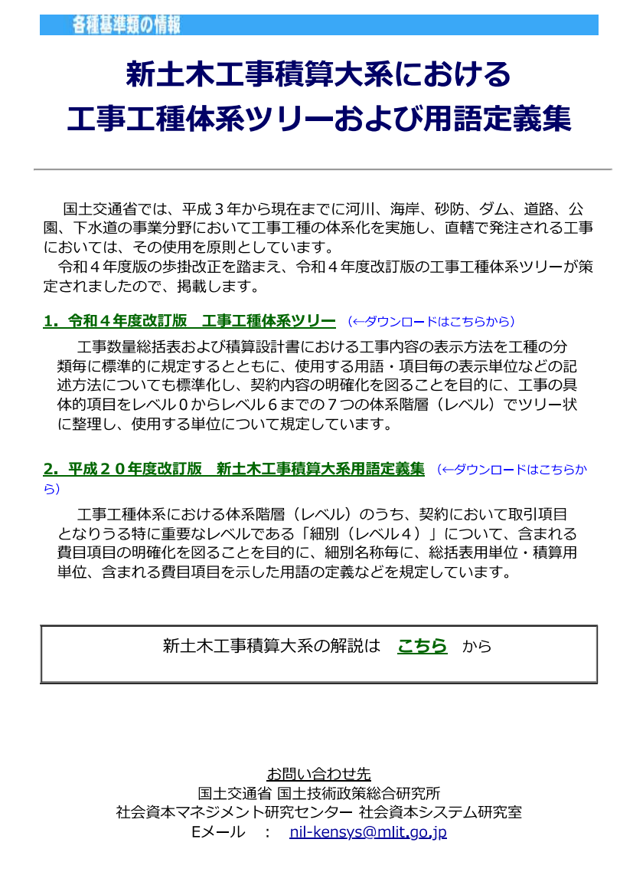

## 新土木工事積算大系の解説

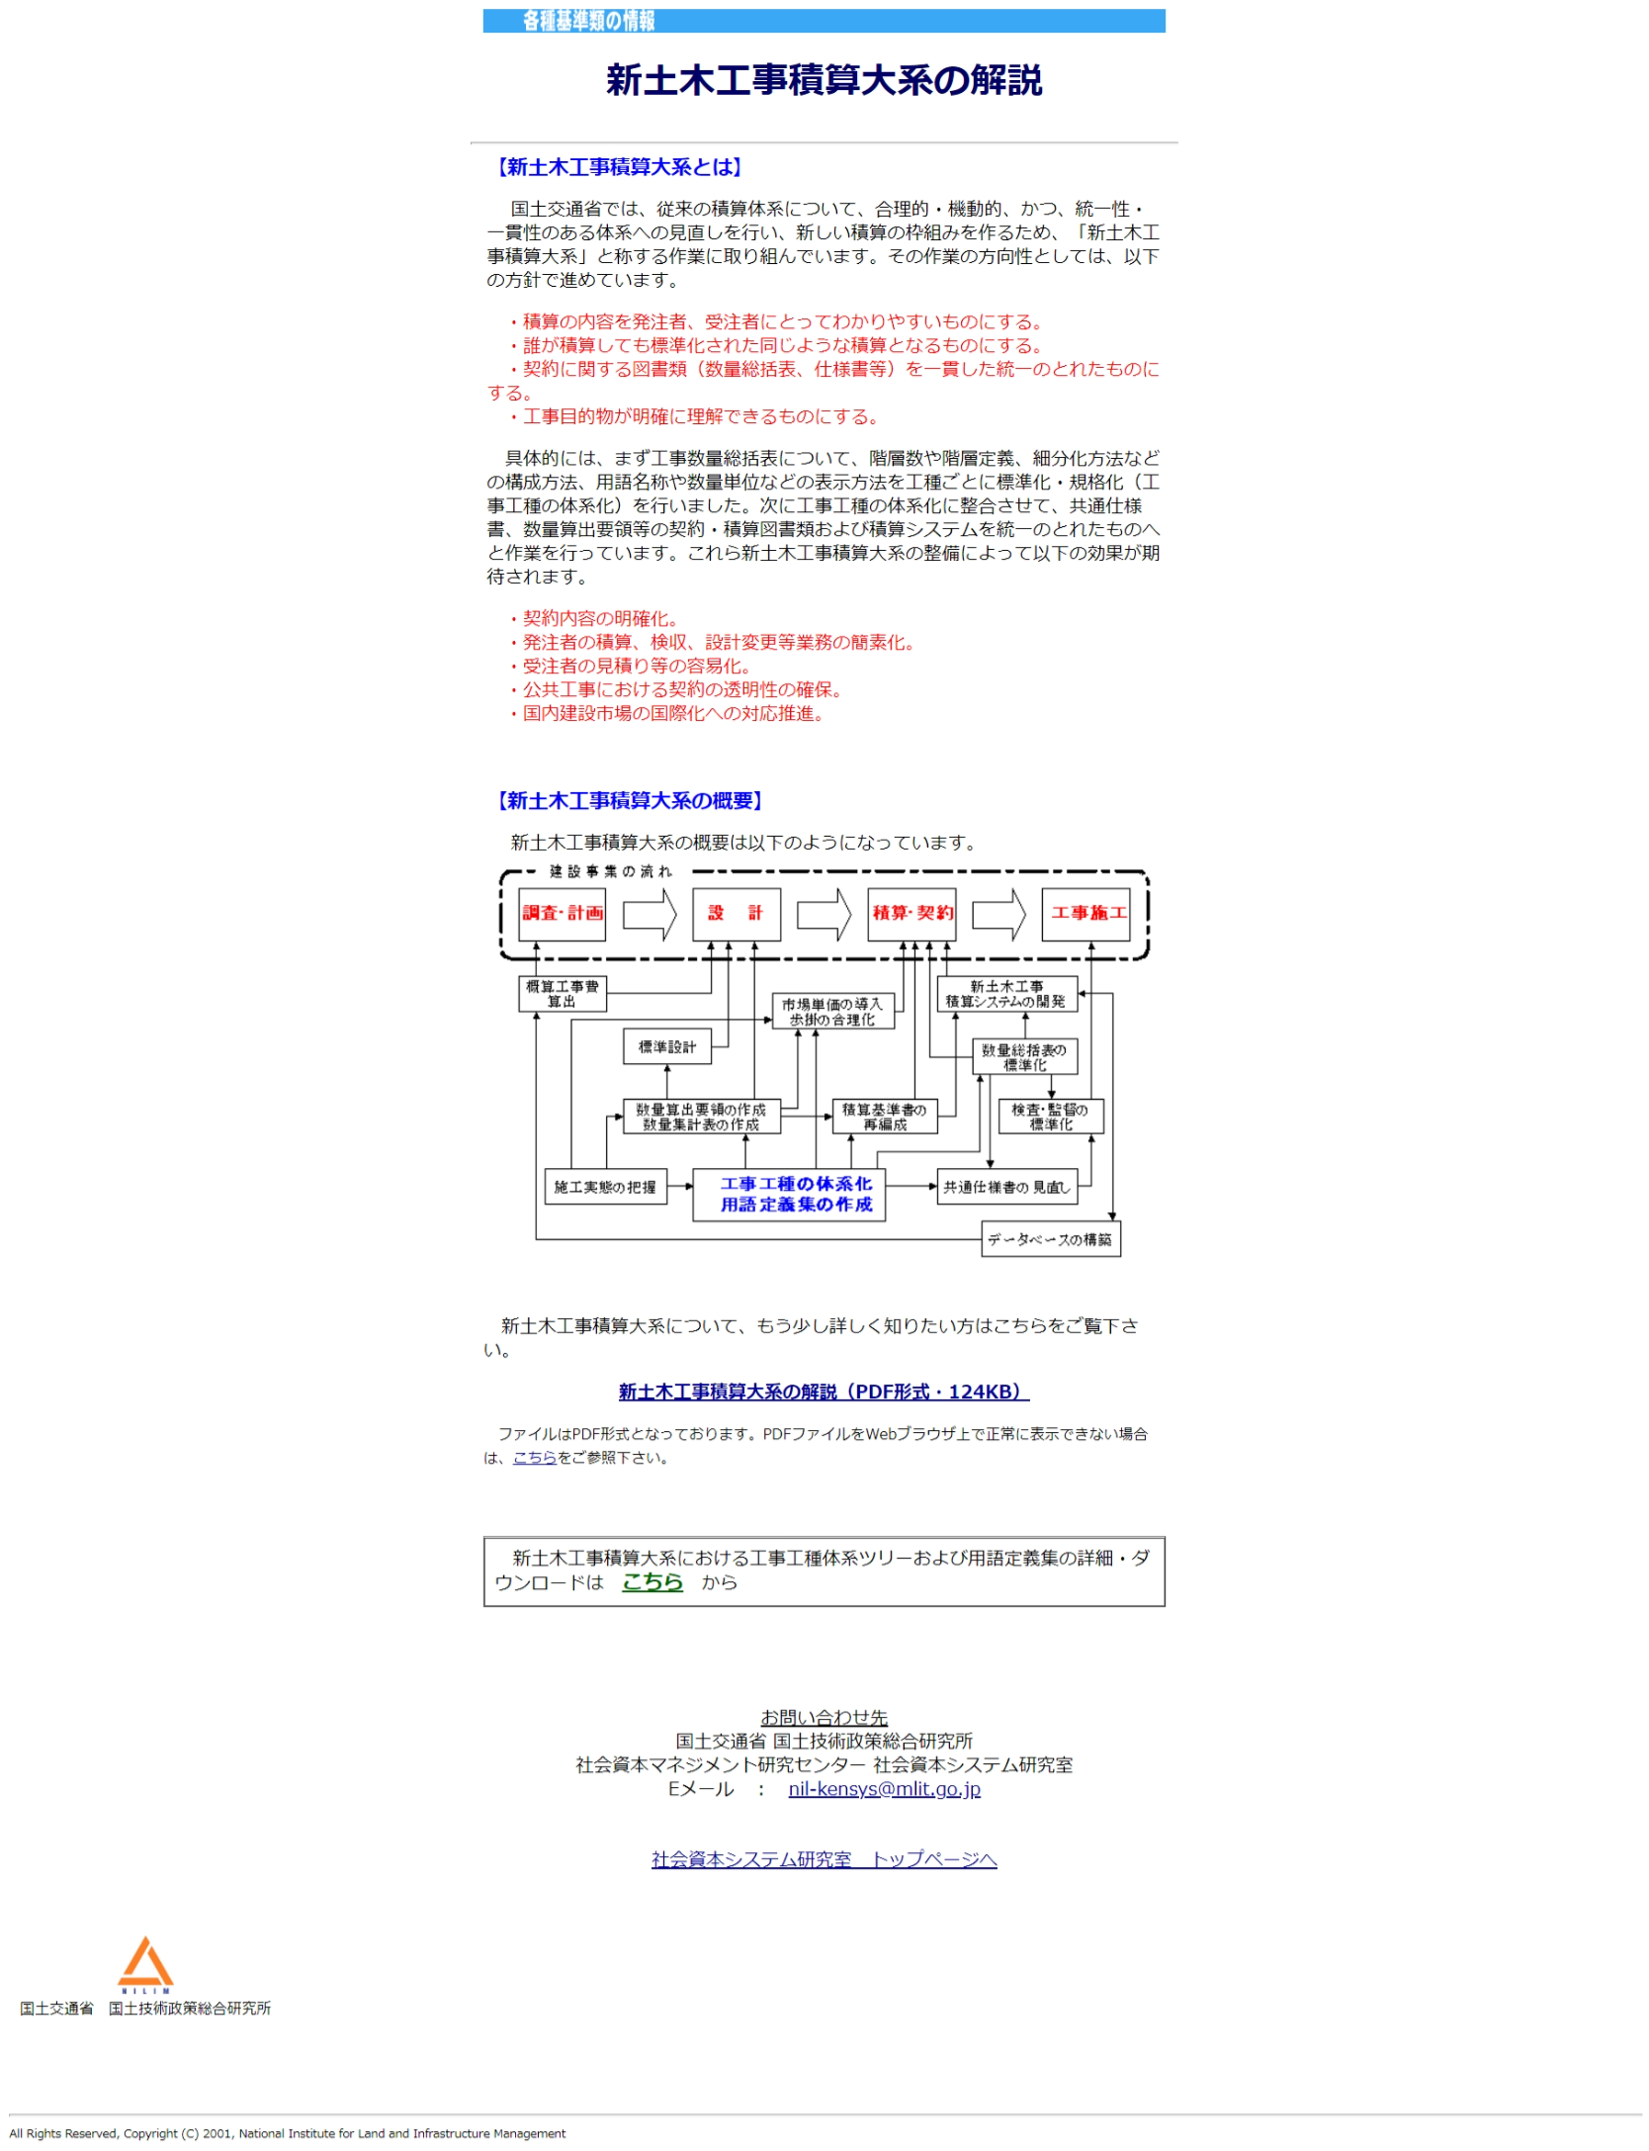

## 体系階層(レベル)の定義

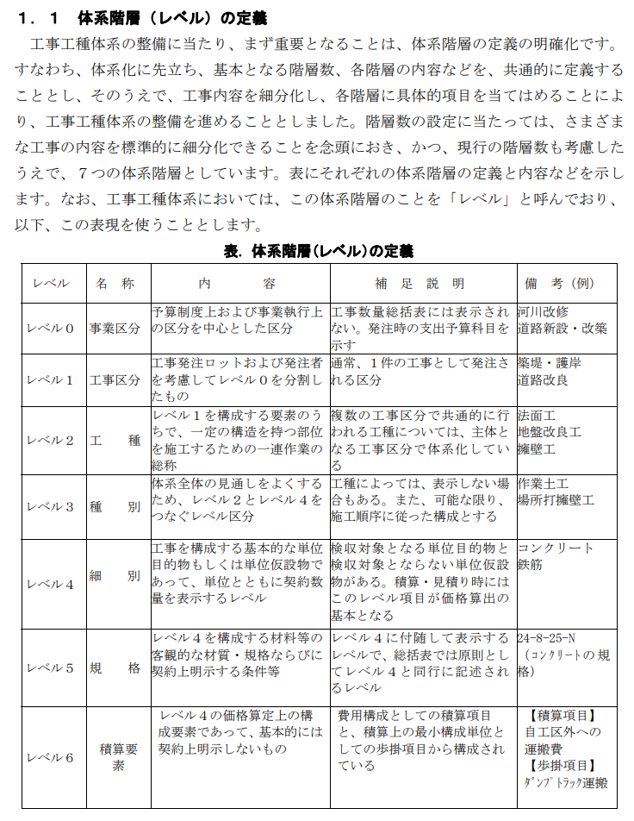

## 令和４年度4月版工事工種体系ツリー

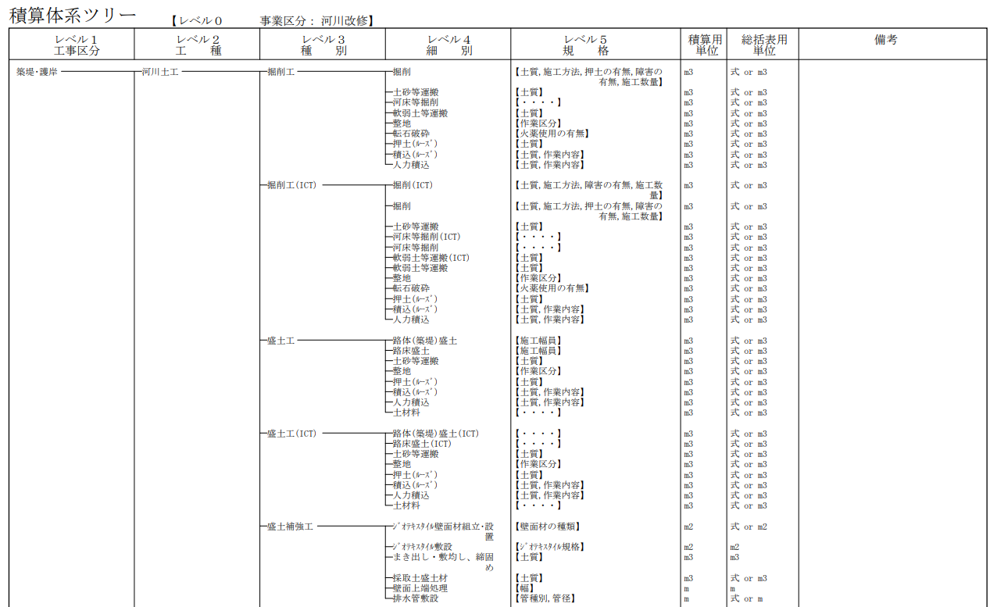

# 別紙「設計図書等」

設計図書等の構成

土木工事数量算出要領(案)

数量集計表様式（案）の運用

契約締結後の技術提案(設計図書)

## 設計図書等の構成

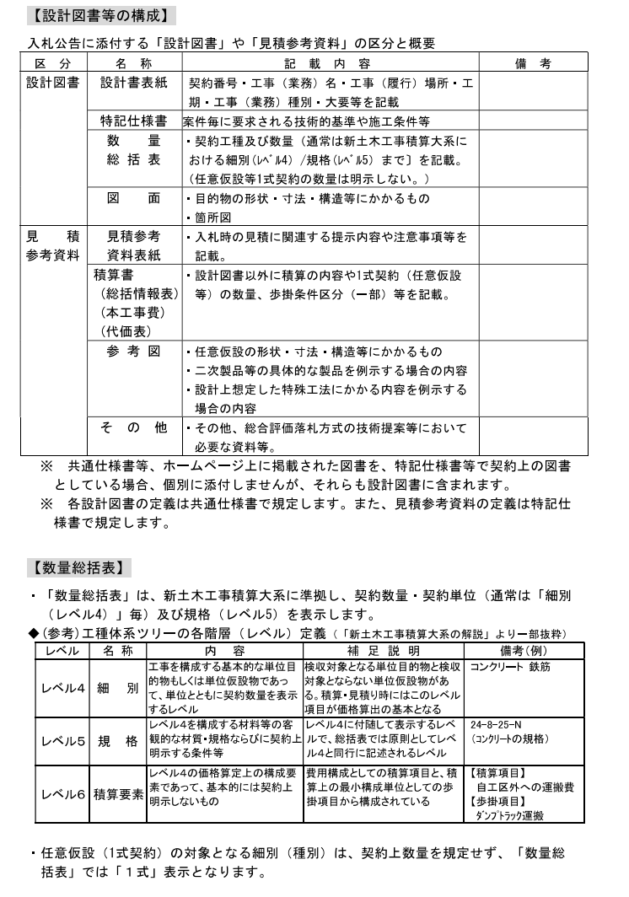

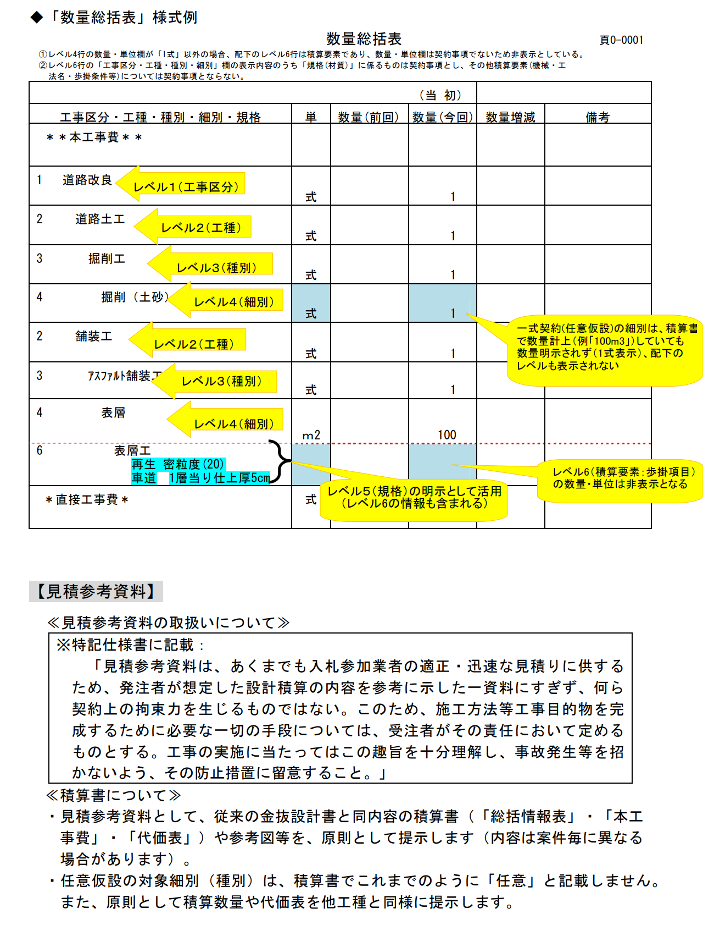

## 土木工事数量算出要領　数量集計表様式(案)

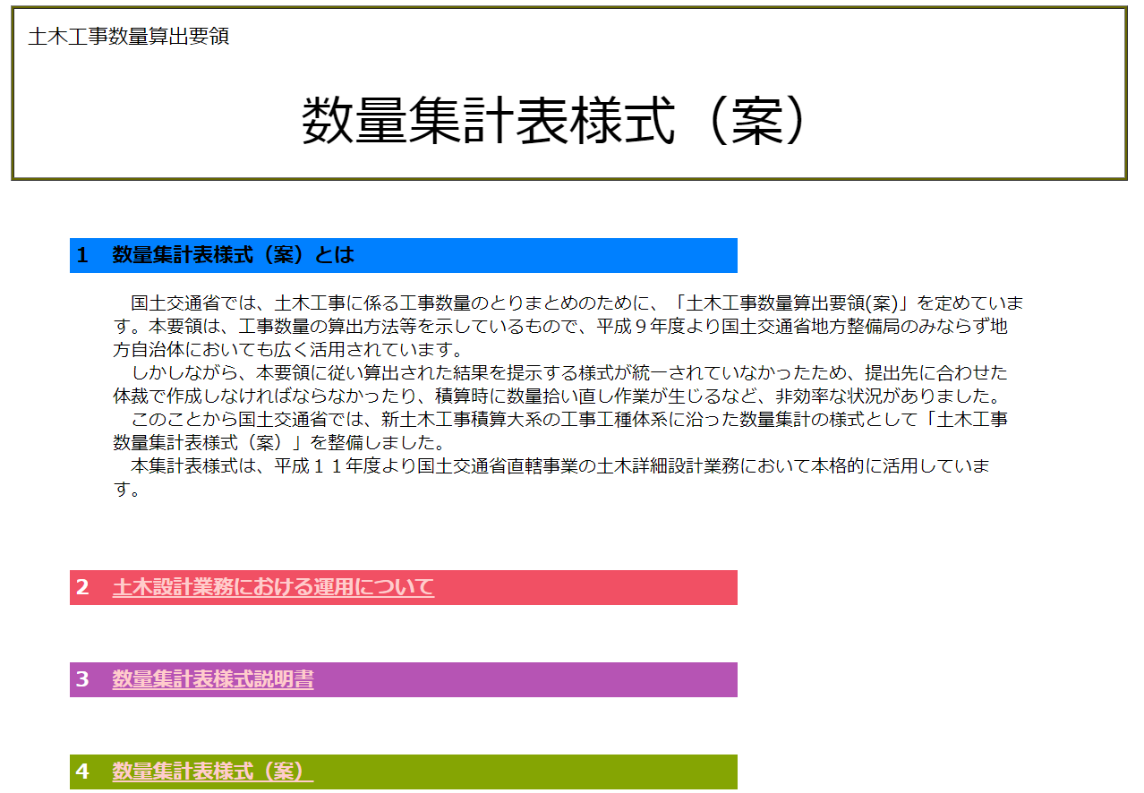

## 数量集計表様式（案）の運用

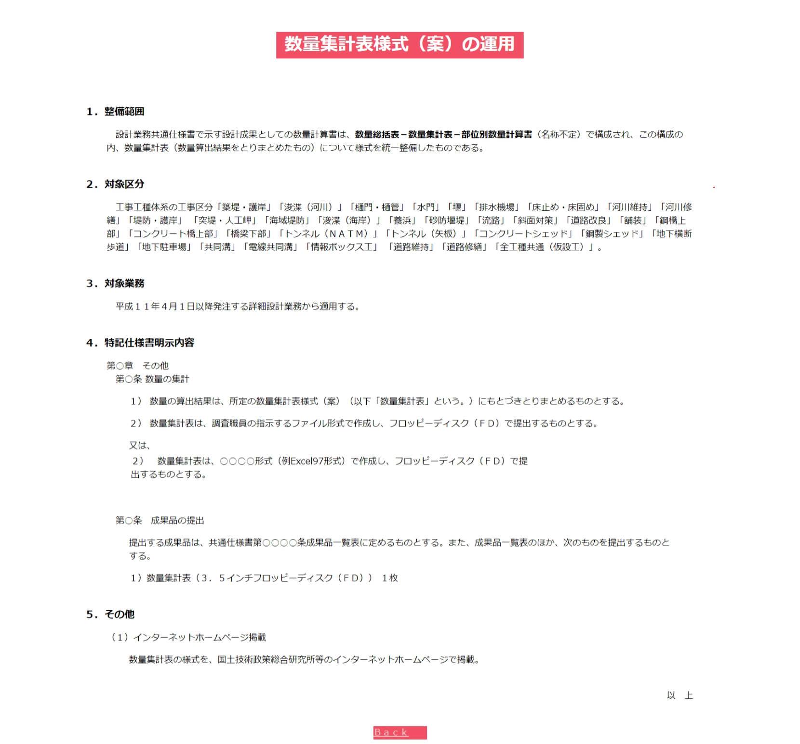

# 別紙「企画提案書の提出を要請」

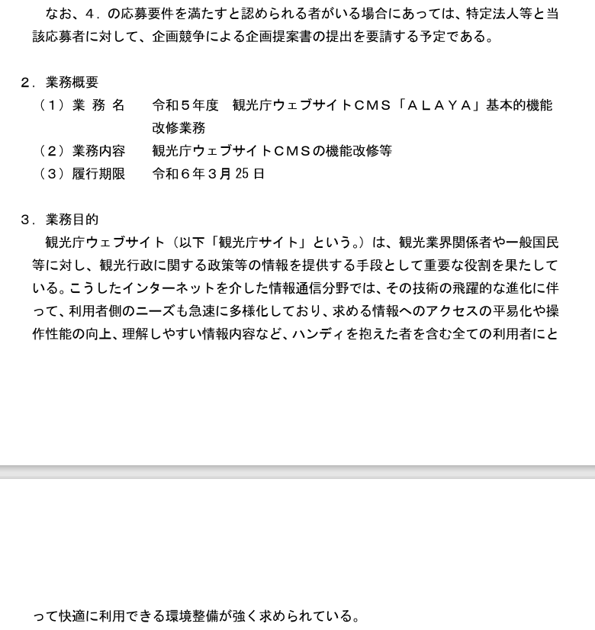

# 別紙「内部サイト：農政局･農水省への案内」

農政局発注工事に係る公表事項のホームページ

発注者綱紀保持対策(農水省ホームページ)

工事の施工効率化向上対策(農水省Webサイト)

契約締結後の技術提案(設計図書)

情報化施工技術の活用と受発注者間の情報共有

## 農政局発注工事に係る公表事項のホームページ

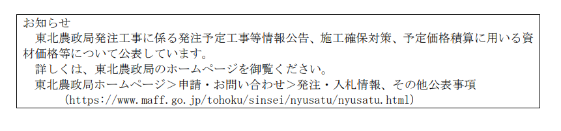

## 発注者綱紀保持対策(農水省ホームページ)

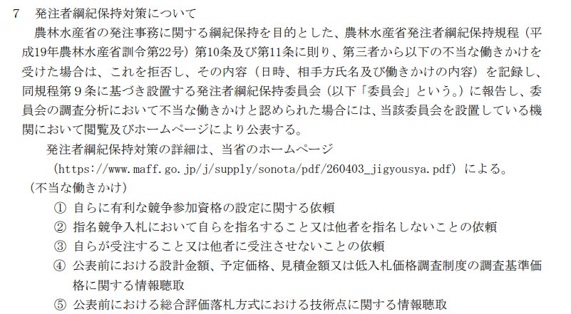

## 工事の施工効率化向上対策(農水省Webサイト)

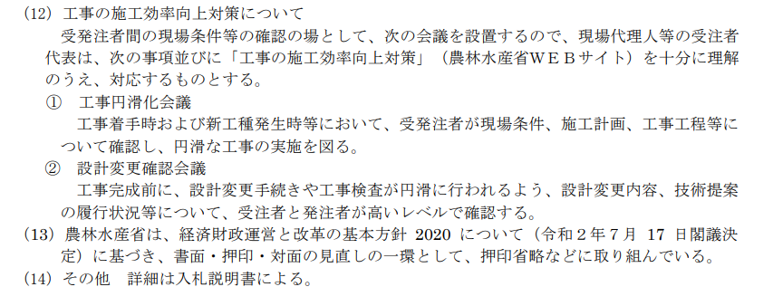

## 契約締結後の技術提案(設計図書)

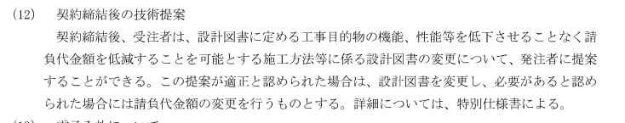

## 情報化施工技術の活用と受発注者間の情報共有

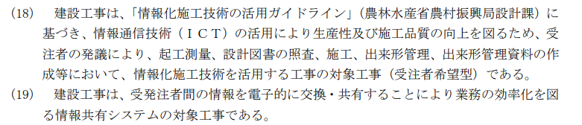

# 別紙「外部サイト：JASIC」

コリンズ・テクリスへの登録義務

実績データ登録の流れ

## コリンズ・テクリスへの登録義務

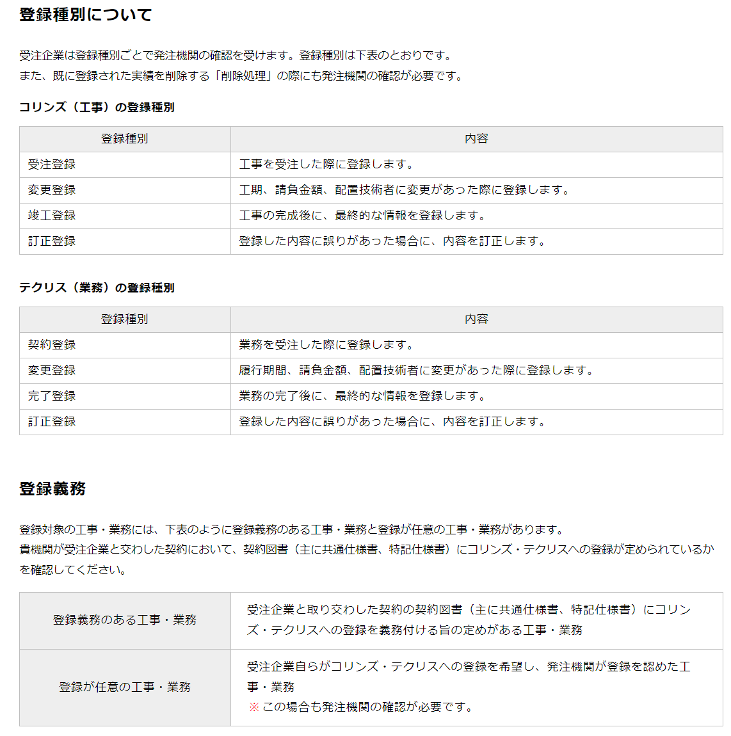

## 実績データ登録の流れ

